Организация и осуществление экологического мониторинга на территории Краснодарского края

17 июня 2014 года в г. Туапсе состоялось выездное расширенное заседание комитета Законодательного Собрания Краснодарского края по вопросам использования природных ресурсов и экологической безопасности по теме: «Организация и осуществление экологического мониторинга на территории Краснодарского края».
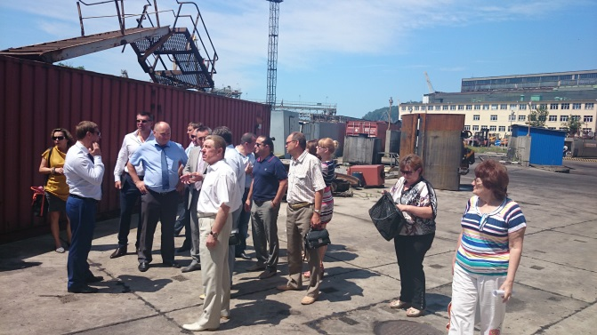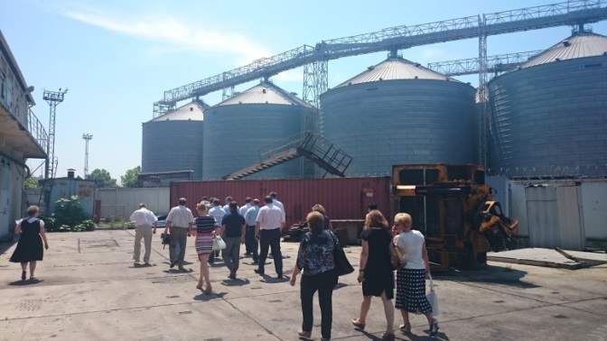

В выездном заседании приняли участие представители комитета Законодательного Собрания Краснодарского края по вопросам использования природных ресурсов и экологической безопасности, министерства природных ресурсов Краснодарского края и подведомственных учреждений, муниципальных образований, учебных учреждений, общественных организаций и природопользователей.
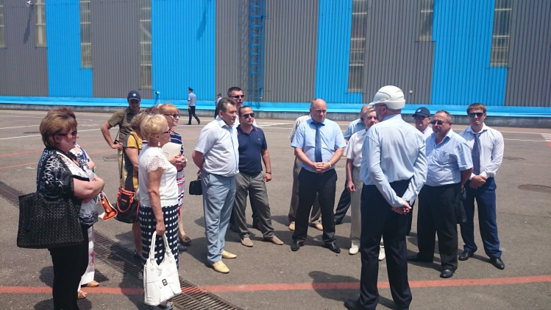
Участники заседания посетили и осмотрели крупные, градообразующие предприятия, имеющие важное социально-экономическое значение в Туапсинском районе: ОАО «Туапсинский морской торговый порт», ООО «Туапсинский балкерный терминал», а также побывали на экскурсии в экологической лаборатории расположенной на территории ГБПОУ КК «Туапсинский гидрометеорологический техникум», в которой проводится исследования состояния окружающей среды на территории города.
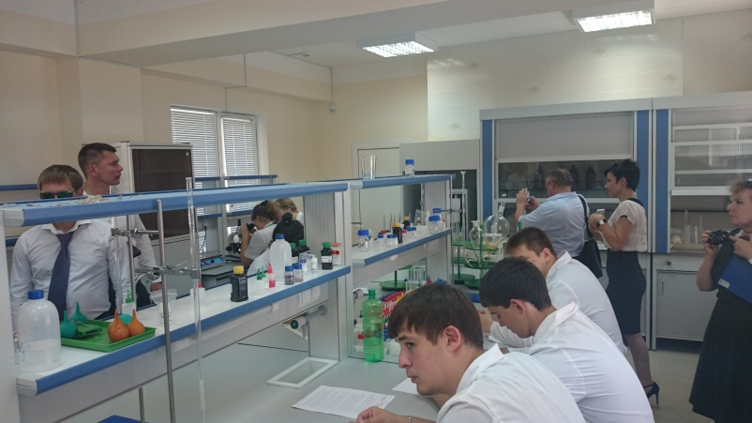
Данная лаборатория является ярким примером взаимодействия общественности и региональных органов исполнительной власти в области охраны окружающей среды.
Об успехах подобного взаимодействия в ходе заседания рассказал глава муниципального образования Туапсинский район В.В.Лыбанев.
В начале заседания с вступительным словом выступил председатель комитета Законодательного Собрания Краснодарского края по вопросам использования природных ресурсов и экологической безопасности А.Н. Кондратенко.
Заместитель министра природных ресурсов Краснодарского края С.И.Удинцев доложил присутствующим об организации и осуществлении экологического мониторинга на территории Краснодарского края, в том числе о функционировании единой территориальной системы экологического мониторинга (ЕТСЭМ).
В настоящее время техническое, информационное обеспечение и сопровождение функционирования ЕТСЭМ осуществляет государственное бюджетное учреждение Краснодарского края «Краевой информационно-аналитический центр экологического мониторинга» (ГБУ КК «КИАЦЭМ»).
Представители муниципальных образований город Новороссийск, Ейский район, Темрюкский район рассказали о перспективах развития наблюдательной сети за состоянием окружающей среды в муниципальных образованиях, а также о реализации мероприятий, направленных на ее улучшение.

